Вычислите площадь фигуры ограниченной линиями: у=4х-х²; у=4-х

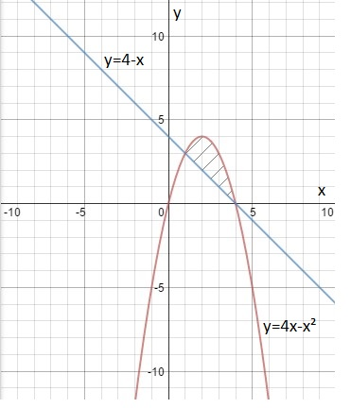

1. Сначала найдём абсциссы точек пересечения графиков этих двух функций:  
4х-х²=4-х,  
х²-х-4х+4=0,  
х²-5х+4=0, по теореме Виета х₁=1, х₂=4.  
2. Теперь найдём площадь фигуры, ограниченной графиками этих функций:

Значит, площадь фигуры равна 4,5 кв. ед.

Ответ: 4,5.